Материалы научно-практической конференции
__________________________________________________________________
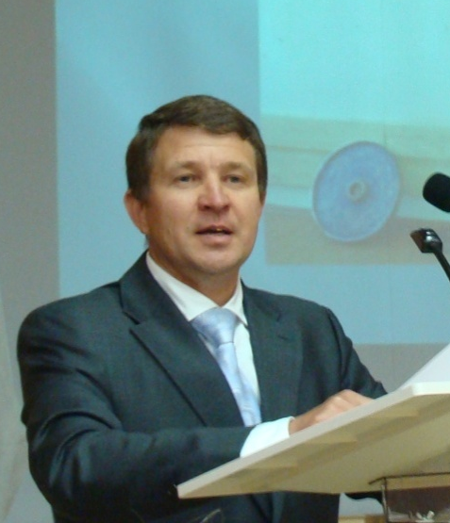
СМАГИН Н.И.,
преподаватель физической культуры
«Проблема табакокурения.
Сколько нас курит? Почему?»

Проблема подросткового курения становится все острее год от года. Врачи считают, что если человечеству не удастся остановить распространение табака среди молодежи, то, в конечном счете, курение юных приведет к «санитарной катастрофе третьего тысячелетия». В связи с этим цель работы: показать глобальность и актуальность проблемы, привлечь внимание к проблеме подросткового курения, рассказать о вреде курения и внести свой вклад в борьбу с этим негативным явлением.
Курение – одна из самых распространенных вредных привычек среди россиян. По данным статистики, этой пагубной страсти подвержено более 72 % мужского и более 35 % женского населения, и примерно 50% подростков. Согласно данным статистики за последние 10 лет доля курильщиков увеличилась на 440000 человек. Курение становится все более и более популярным среди женщин и молодежи. В сравнении с нами курят больше только в Монголии и Камбоджи. Тем не менее, до апреля 2008 года Россия не подписывала Рамочную конвенцию ВОЗ по борьбе с табакокурением. Последние опросы показали, что подростковое курение в России стремительно молодеет. Первую сигарету мальчики выкуривают еще до 10 лет, девочки до 12 лет. К 15 годам каждый 10-й курящий подросток уже страдает никотиновой зависимостью. Согласно опросам медиков и социологов, проведенным в 2008 году к 12 годам сигареты попробовали 30% россиян, к 13 годам - 47%, к 14 годам – 55%, к 15 годам- 65%, к 16 годам – 78%, к 17 годам – 80%. Москва в числе лидеров по подростковому курению. Это показали исследования европейского проекта школьных исследований по алкоголю и наркотикам, которые проводятся каждые четыре года. С 2000 года Россия участвовала в них 2 раза. Анонимное анкетирование 16-тилетних подростков 160 школ, 22 профессиональных училищ, 10 техникумов показало, что среди них регулярно 40% (Средний уровень в Европе – 28%). Москва находится в печальном 5 месте из 35. Врачи – наркологи уверяют, что никотиновая зависимость у подростков появляется с седьмой выкуренной сигареты. Давно известно, что активное и пассивное курение табака является одним из основных факторов риска развития сердечнососудистых заболеваний, заболеваний сосудов головного мозга, рака трахеи, бронхов и легких, хронических заболеваний легких. Экспертные заключения говорят, что с табакокурением связано более 15% всех смертей в стране. Среднее количество потерянных лет жизни, связанных с курением – 19 для мужчин и 16 для женщин – огромная часть жизни. В России из-за болезни, связанных с курением, каждые 9 секунд умирает один человек. Ежегодно из-за курения страна теряет порядка 100 000 россиян.
Первой реакцией организма на любое ядовитое вещество, попадающее в него, является защитная реакция, а именно кашель, першение и спазмы в горле, тошнота, головокружение, может сбиться дыхательный ритм, головная боль. В целом, у каждого человека процесс адаптации к табачному дыму проходит индивидуально: у некоторых со временем происходит привыкание, а некоторые попробовав раз, принимают решение- больше не курить. Сначала никотин возбуждает. Курильщик с одной стороны, чувствует повышение активности, с другой, некоторое одурманивание, ощущение нечеткости и расплывчатости окружающей действительности. Желание закурить у человека вызывается потребностью в никотине, закуривая сигарету, человек в первые секунды получает требуемую дозу никотина ( потребность удовлетворена), дальнейший процесс выкуривания сигареты каждый курильщик объясняет по разному: успокаивает, расслабляет, помогает думать и прочее. А проще сказать: у человека появляется привычка и зависимость.

О ПРИВЫЧКАХ ПОЛЕЗНЫХ И ВРЕДНЫХ

Привычки – это форма нашего поведения. Недаром А.С. Пушкин говорил: «Привычка свыше нам дана, замена счастью она». Полезные привычки помогают формированию гармонически развитой личности, вредные, наоборот, тормозят ее становление. Привычки чрезвычайно устойчивы. Еще Гегель подчеркивал, что привычки делают человека рабом. Поэтому в студенческом возрасте важно выработать у себя полезные привычки и решительно бороться с вредными, грозящими перейти в пороки. Полезными привычками можно назвать стремление к регулярному повышению знаний, к занятиям физическими упражнениями, а также прекрасным формам проведения свободного времени, как чтение, посещение театров, кино, прослушивание музыки. Все эти формы досуга, естественно в разумных параметрах времени, обогащают человека, делают жизнь интереснее, способствуют самосовершенствованию.
Однако в студенческие годы возникает немало вредных привычек. К ним можно отнести нерациональный режим дня, нерегулярную подготовку к занятиям. Но наиболее вредными являются курение и злоупотребление спиртными напитками. Эти привычки могут незаметно перерасти в порок, способный испортить жизнь человека.
Далее мне хотелось бы обратить ваше внимание на результаты моего исследования, которые я провел среди студентов нашего колледжа, в области курения. Я понимаю, что мое исследование не является 100 % достоверной информацией, но даже по итогам анкет можно сделать определенные выводы.
Анкетирование студентов с 1 – го по 4 – й курс показало следующие результаты:
общее количество принявших участие в анкетировании составило 247 человек. Из них юношей – 134 человека, девушек - 113 человек.
Анкетирование среди учащихся, поступивших в наш колледж в 2010 году, т. е. студентов первых курсов показало следующие результаты: общее количество принимавших участие в анкетировании 75 человек:

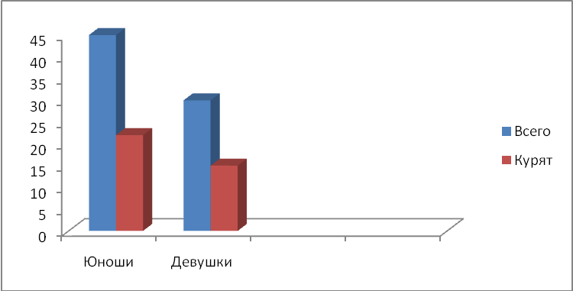

из них юношей – 45 чел., из которых курят 22 чел., что составляет 48%; девушек - 30 чел., из них курят 15 чел., что составляет 50%.
В итоге из 75 чел. – курят 37 чел., что соответствует 49%.
Анкетирование на 2 курсе показало следующие результаты:
общее количество студентов, принявших участие в анкетировании, 74 чел.:

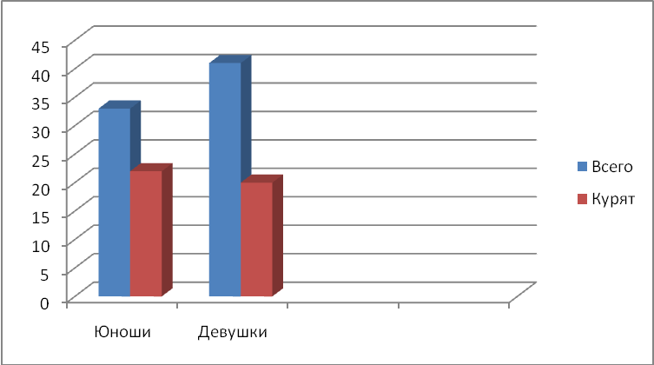

из них юношей 33 чел., из которых курят 22 чел., что составляет 66 %; девушек 41 чел., из них курят 20 чел., что составляет 49%.
В итоге из 74 чел. курят 42 чел., что составляет 57%.
Анкетирование студентов 3 курса показало следующие результаты: общее количество студентов, принимавших участие в анкетировании, 44 чел.:
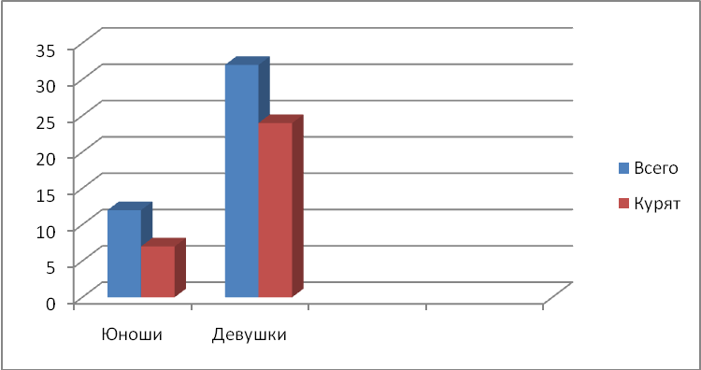

из них юношей 12 чел., из них курят 7 чел., что составляет 58%;
девушек 32 чел., из них курят 24 чел., что составляет 75%.
В итоге из 44 чел. курят 31 чел., что составляет 70%.
Анкетирование студентов 4 курса показало следующие результаты:
общее количество студентов, принявших участие в анкетировании, 54 чел.:
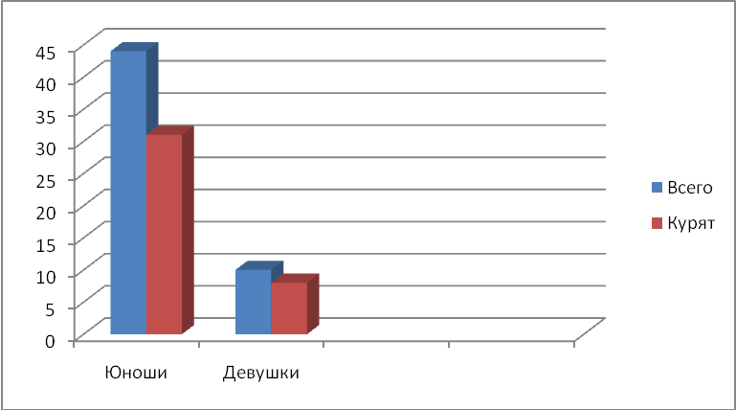
из них юношей 44 чел., из которых курят 31чел., что составляет 70 %; девушек 10чел., из них курят 8 чел., что составляет 80%.
В итоге из 54 чел. курят 39 чел., что составляет 72%.
Общий результат таков: из 134 юношей курят 82 чел., что составляет 61%, девушек из 113 чел. – курят 67 чел., что составляет 59%.
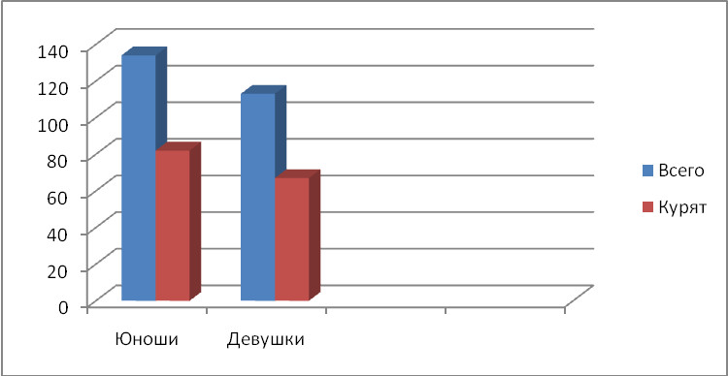

Для изучения динамики курения среди учащихся я использовал анкеты за последние 4 года, т.е. начиная с 2007 учебного года. Обработав данные, я имею следующие результаты на примере группы 4 курса:
2007 /08 учебный год группа 21 чел., из них курили 5 чел.,
2008/09 учебный год группа 22 чел., из них курили 8 чел., это - 36%.
2009 /10 учебный год группа 20 чел., из них курили 11 чел., это - 55%.
2010 /11 учебный год группа 21 чел., из них курят 12 чел., это - 57%.

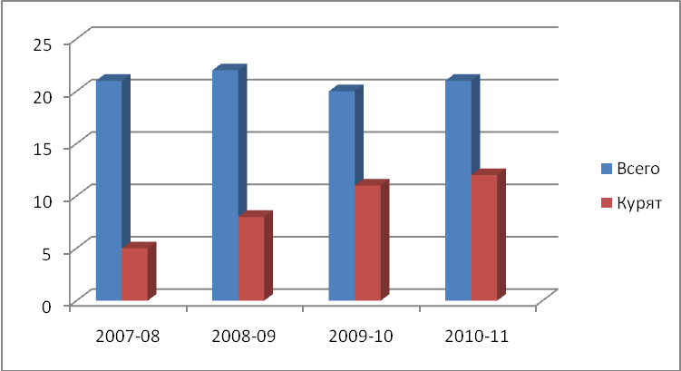
Динамика в сторону увеличения числа курящих налицо, что дает повод к размышлению. Хочу отметить, что в группе одни юноши.
Для изучения динамики курения среди учащихся я использовал анкеты
за последние 3 года, т.е. начиная с 2008 учебного года. Обработав данные, я имею следующие результаты на примере смешанных групп 3 курса:
2008 /09 учебный год 1-я группа 22 чел., из них юноши курят 4 чел., девушек 5 чел., т.е. общее количество курящих 9 чел., что составляет 41%.
2009/10 учебный год 1-я группа 23 чел., из них курят юношей 5 чел., девушек 8 чел., т.е. общее количество курящих 13 чел., что составляет 56%.
2010 /11 учебный год 1-я группа 21 чел., из них юноши курят 6 чел., девушек 9 чел., т.е. общее количество курящих 15 чел., что составляет 71%.

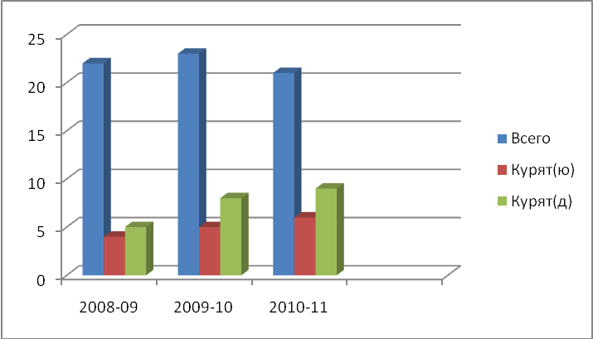

Здесь динамика так же говорит сама за себя.
2008 /09 учебный год 2-я группа 22чел., из них девушки курят 5 чел., что составляет 23%.
2009/10 учебный год 2-я группа 21 чел., из них курят юношей 1 чел., девушек 12 чел., т.е. общее количество курящих 13 чел., что составляет 62%.
2010 /11 учебный год 2-я группа 23 чел., из них юноши курят 1 чел., девушек 15 чел., т.е. общее количество курящих 16 чел., что составляет 70%.
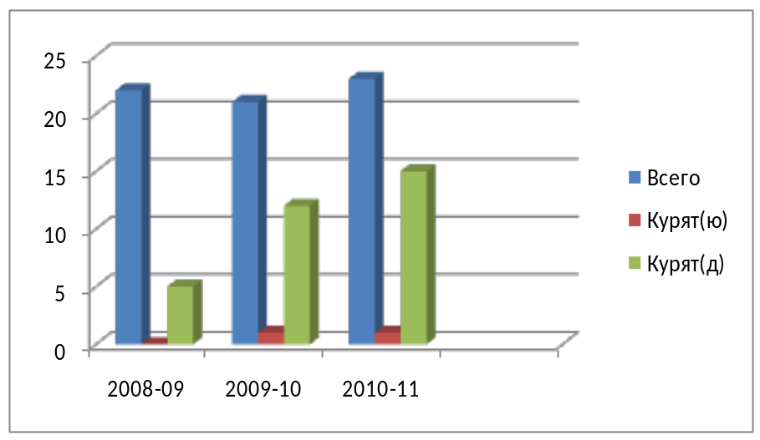

И здесь динамика не дает позитивных результатов, а наоборот заставляет задуматься.
А теперь посмотрим результаты и динамику курения среди студентов 2 курса. В анкетировании принимала участие смешанная группа студентов.
2009/10 учебный год группа 24 чел., из них курят юношей 1 чел., девушек 9 чел., т.е. общее количество курящих 10 чел., что составляет 42%.
2010 /11 учебный год группа 28 чел., из них юноши курят 2 чел., девушек 12 чел., т.е. общее количество курящих 14 чел., что составляет 50%.
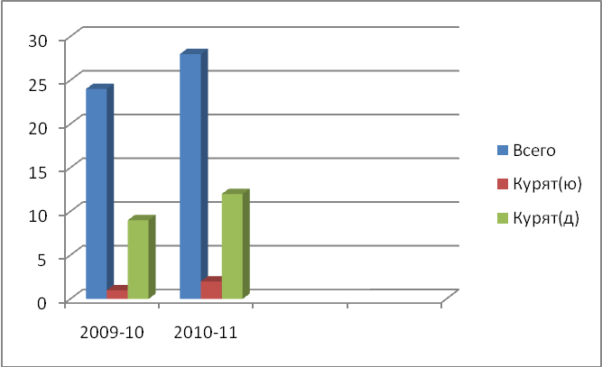

И здесь динамика не дает позитивных результатов, а наоборот результат крайне отрицательный.
Как мы видим из приведенных выше результатов и просмотров диаграмм, резкое увеличение числа курящих происходит после окончания 1-го курса и переход на 2-й курс обучения.
Хотелось обратить ваше внимание на некоторые факторы, которые повлияли на учащихся и они закурили в свое время. Итак, из 149 чел. курящих на поставленный вопрос: Что повлияло на Вас и Вы закурили, дали следующие ответы:
- Друзья, окружение – 45 чел.
- Стресс, нервный срыв – 32 чел.
- Одиночество, непонимание окружающих – 21 чел.
- Дурость или детская глупость – 22 чел.
- Просто нравится, кажешься взрослым- 13 чел.
- Пример родителей – 11 чел.
- Реклама, любимые герои фильмов- 5 чел.

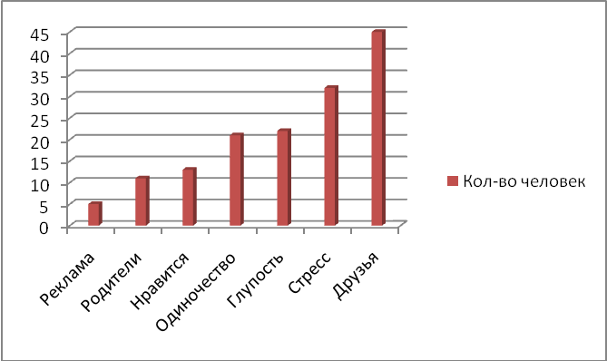

Данные ответы дают нам возможность задуматься и возможно помочь бросить курить на начальной стадии ребенку. Бросить первую сигарету, которая, возможно, будет решающей. Обратите внимание, что на наибольшее количество анкетируемых ребят влияние на курение оказывают друзья, окружение. Так может нам взрослым, остановиться, задуматься и поговорить с ребенком, и может поговорив с нами, он не дойдет до места курения и не выкурит свою первую сигарету.
А, что такое стресс, нервный срыв, одиночество, непонимание окружающих и просто детская глупость, посмотрите – это самые большие по количеству ответы. И здесь мы не должны оставаться в стороне от этих детских проблем. Тем более, что пример для курения подают родители. Да, да родители, но самое страшное, что курят мамы. Да, все мы заняты, но ведь дети, которые учатся у нас сейчас, это будущее нашей страны, те, кто будет нам зарабатывать, возможно, пенсию. И от того, как мы сработаем сейчас, будет зависеть, образно говоря, наше будущее.
Следующий раздел анкетирования был посвящен вопросу: Что может заставить Вас бросить курить?
Ответы на этот вопрос показали следующие результаты:
- Личное желание – 54 чел.
- Беременность или рождение ребенка – 24 чел.
- Любимый человек – 19 чел.
- Мама – 18 чел.
- Не брошу никогда – 11 чел.
- Смерть близкого человека от курения- 10 чел.
- Деньги, если не будет хватать на еду – 9 чел.
- Запрет на курение – 3 чел.
- Трамвай – 1 чел.

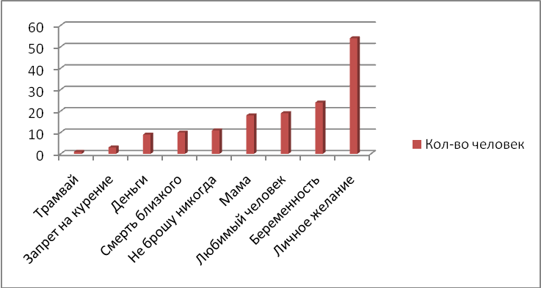

Следующий раздел анкетирования был посвящен вопросу: Сколько сигарет Вы выкуриваете в течение дня?
Большинство ребят ответили, что выкуривают в день от 1-й до 1,5 пачек сигарет в день, а некоторые и по 2 пачки сигарет. Фактически, если убрать время сна, минимум 8 часов, то получается, что в течение 1 часа выкуривается 2 сигареты. Налицо проявление табакозависимости, что способствует развитию множества заболеваний.
Какие напрашиваются выводы из вышеизложенного материала? Увы, картина очень печальная, но если задуматься, то можно найти пути решения этой, на первый взгляд, неразрешимой задачи. Только совместными усилиями педагогов, классных руководителей, родителей, ребят, имеющих авторитет среди одногруппников, я уверен, что мы сможем отвлечь от этой пагубной привычки курить. Но это должен быть постоянный, ежедневный труд, а не одноразовая акция. Ведь труд из обезьяны сделал человека. Да и моржом не станет тот, кто не закаляется ежедневно.

Заключение.
Курение отрицательно влияет на успеваемость студента. Число неуспевающих возрастает в тех группах, где больше курящих.
Курение студентов замедляет их физическое и психическое развитие. Состояние здоровья, подорванное курением, не позволяет выбрать род занятий по душе, добиться успеха. Сигаретный дым тает легко и быстро, а проблемы остаются. Наверное, до тех пор, пока в руках вместо сигареты не будет настоящего дела.

Список литературы.
1. Первичная профилактика табакокурения среди несовершеннолетних.
М.: «Твоё время», 2004.
2. Ревенко М. В. Энциклопедия географических открытий.
М.: «Современная педагогика», 2001.
- Дэвид Брайзер «Как бросить курить для «чайников»— М.: «Диалектика», 2005.
- Андреева Т. И., Красовский К. С. «Табак и здоровье». — Киев, 2004.

